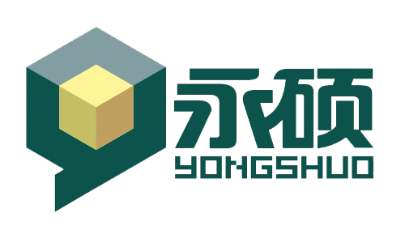

中小学心理健康教育
整体解决方案

永硕实业发展有限公司
Yongshuo Industrial Development Co., Ltd.

目 录
一、中小学心理健康教育行业和政策分析 2
（一）中小学心理健康教育的指导思想和基本原则 3
（二）中小学心理健康教育的目标与任务 3
（三）建立科学规范的心理辅导室 3
二、中小学心理健康教育整体解决方案图示 4
三、中小学心理辅导室整体建设方案 5
四、永硕心理配置方案 9
五、永硕公司“心理辅导中心功能室效果图” 13
1.基本配置示意图 13
2.标准配置示意图 13
六、联系我们 14

一、中小学心理健康教育行业和政策分析
中小学心理健康教育，是提高中小学生心理素质、促进其身心健康和谐发展的教育，是进一步加强和改进中小学德育工作、全面推进素质教育的重要组成部分。自2002年教育部印发《中小学心理健康教育指导纲要》以来，10年间，纲要对各地中小学开展心理健康教育起到了有效地指导和推动作用。为进一步科学指导和规范中小学心理健康教育工作，促进心理健康教育工作深入发展和全面普及，教育部于2012年12月7日下发《中小学心理健康教育指导纲要（2012年修订）》，新修订的纲要指出，各级教育行政部门要将心理健康教育工作纳入学校督导评估指标体系之中，教育督导部门应定期开展心理健康教育专项督导检查。地方教育行政部门和学校要利用地方课程或学校课程科学系统地开展心理健康教育；要加强心理辅导室建设，切实发挥心理辅导室在预防和解决学生心理行为问题中的重要作用；加强心理健康教育师资队伍建设，建立一支科学化、专业化的稳定的中小学心理健康教育教师队伍。
2015年7月29日，根据教育部《中小学心理健康教育指导纲要（2012年修订）》，为进一步加强和规范中小学心理辅导室建设，切实发挥心理辅导室在提高全体学生心理素质，预防和解决学生心理行为问题中的重要作用，教育部办公厅以教基一厅函〔2015〕36号印发《中小学心理辅导室建设指南》，成为中小学心理辅导室建设全新的里程碑。

（一）中小学心理健康教育的指导思想和基本原则
新修订的纲要指出，开展中小学心理健康教育，要以学生发展为根本，遵循学生身心发展规律，坚持科学性与实效性相结合，切实提高学生心理素质和心理健康水平；坚持发展、预防和危机干预相结合，培养学生积极心理品质，挖掘他们的心理潜能；坚持面向全体学生和关注个别差异相结合，关注个别差异，根据不同学生的特点和需要开展心理健康教育和辅导；坚持教师的主导性与学生的主体性相结合，培养学生自主自助维护自身心理健康的意识和能力。

（二）中小学心理健康教育的目标与任务
新修订的纲要指出，心理健康教育的具体目标是使学生学会学习和生活，正确认识自我，提高自主自助和自我教育能力，增强调控情绪、承受挫折、适应环境的能力，培养学生健全的人格和良好的个性心理品质；对有心理困扰或心理问题的学生，进行科学有效的心理辅导，及时给予必要的危机干预，提高其心理健康水平。
而心理健康教育的总目标是提高全体学生的心理素质，培养他们积极乐观、健康向上的心理品质，充分开发他们的心理潜能，促进学生身心和谐可持续发展，为他们健康成长和幸福生活奠定基础。
新修订的纲要指出要普及、巩固和深化中小学心理健康教育，加快制度建设、课程建设、心理辅导室建设和师资队伍建设，积极拓展心理健康教育渠道，建立学校、家庭和社区心理健康教育网络和协作机制，全面推进中小学心理健康教育科学发展，在学校普遍建立起规范的心理健康教育服务体系，全面提高全体学生的心理素质。

（三）建立科学规范的心理辅导室
心理辅导室是心理健康教育教师开展个别辅导和团体辅导，指导帮助学生解决在学习、生活和成长中出现的问题，排解心理困扰的专门场所，是学校开展心理健康教育的重要阵地。
《中小学心理辅导室建设指南》分建设目标、功能定位、基本设置、管理规范4部分。
其中，心理辅导室的“建设目标”应坚持立德树人，以促进学生健康发展为根本，心理辅导室软、硬件设施配置遵循中小学生身心发展特点和心理健康教育规律，重在提供心理辅导和心理健康服务。
心理辅导室的“功能定位”是开展团体心理辅导、进行个别心理辅导、监测心理健康状况、营造心理健康环境，对有需要的教职工进行心理辅导和心理支持，连接家长和社区，形成家庭、学校、社区三位一体网络协作式的心理健康辅导工作。
《指南》中的“基本设置”部分特别要求“心理辅导室建设应坚持科学、实用原则，保证基本配置，满足心理健康教育工作科学有效开展，有条件的地方可以结合实际情况，拓展心理辅导室功能区域和相关配置。” 心理辅导室应设置个别辅导室、团体活动室和办公接待区等基本功能区域，有条件的学校也可单独设置心理测量区、放松室、自主自助活动区等心理健康教育拓展区域。
心理辅导室整体功能设计标准：
1、建立规范的心理健康教育服务体系：充分利用网络等现代信息技术手段，建立学校、家庭和社区心理健康教育网络协作机制，开展个体咨询、团体咨询、热线咨询、网络咨询等多种心理咨询（辅导）服务，全面而系统地推进中小学心理健康教育科学发展。
2、建立和管理学生心理档案：定期对学生心理健康状况进行测评和分析，及时了解和掌握全校师生的心理健康发展状况，为学校教学和管理活动提出意见或建议。
3、以发展性心理辅导和帮助为主：遵循身心发展和教育规律，着力于开发心理潜能、训练心理素质、增进身心和谐、培养自主自助、树立积极心理品质、养成健全人格，注重心理辅导的实践性与实效性。
4、依托心理辅导室积极开展心理健康教育校本培训：充分利用校内、校外各方面教育资源，有效地提高全校教职工心理健康水平和开展心理健康教育的能力。
5、密切联系家长共同实施心理健康教育：帮助家长掌握孩子成长的特点、规律以及心理健康教育的方法，加强亲子沟通，以积极健康和谐的家庭环境影响孩子。
6、健全学校、家庭和社区互动互应的预防和危机干预机制。

二、中小学心理健康教育整体解决方案图示
根据《中小学心理健康教育指导纲要（2012年修订）》的相关指导思想和《教育部办公厅关于印发<中小学心理辅导室建设指南>的通知》的相关具体要求，我们对中小学心理健康教育工作做出以下规划和设计。

心理健康课程、心理培训

心理辅导室建设
心理评估
◎中小学心理健康教育管理系统；
◎团体无线心理测评系统；
◎HappyPSY心智360训练系统；
◎智能身心反馈训练系统
◎生物反馈训练系统
◎沙盘游戏治疗系统；
◎音乐放松系统；
◎宣泄系统；
◎心理自助系统；
◎团体心理辅导系统
中小学心理健康教育整体解决方案
家
校
社
网络协作机制

心理恢复
心理素质训练

三、中小学心理辅导室整体建设方案
中小学心理辅导室整体建设方案
区域 |  | 基本配置
国家要求基本配置 | 一、个体心理咨询室 | 主要功能 | 实现个体心理咨询
国家要求基本配置 | 一、个体心理咨询室 | 环境要求 | 10-15平方米/每间，环境布设宜简洁、柔和、安全
国家要求基本配置 | 一、个体心理咨询室 | 基本设施  （国家建议） | 配有咨询椅或沙发，教师咨询椅或沙发与学生咨询椅或沙发成90度或60度摆放。可根据条件配备放松音乐、心理健康知识挂图、录音设备等。室外应设有心理信箱。
国家要求基本配置 | 一、个体心理咨询室 | 永硕专业  心理配置 | 符合人体工程学原理的音乐催眠按摩椅  放松音乐、心理挂图等 | 选配
国家要求基本配置 | 二、团体活动室 | 主要功能 | 实现心理健康活动课教学和针对某一心理问题进行室内团体辅导、游戏辅导、心理训练的场所
国家要求基本配置 | 二、团体活动室 | 环境要求 | 20平方米以上/每间，环境布设宜轻松、活泼，适合开展团体活动
国家要求基本配置 | 二、团体活动室 | 基本设施  （国家建议） | 配有可移动桌椅、座垫、多媒体设备。可根据条件配备团体心理辅导箱、游戏心理辅导包等。
国家要求基本配置 | 二、团体活动室 | 永硕专业  心理设备 | 团体心理辅导箱 | 必配
国家要求基本配置 | 二、团体活动室 | 永硕专业  心理设备 | 表达性艺术心理辅导箱（绘画类、音乐类、舞动类） | 选配
国家要求基本配置 | 二、团体活动室 | 永硕专业  心理设备 | 素质拓展训练箱 | 选配
国家要求基本配置 | 二、团体活动室 | 永硕专业  心理设备 | 沙盘游戏治疗系统（团体类） | 选配
国家要求基本配置 | 二、团体活动室 | 永硕专业  心理设备 | 团体无线心理测评系统 | 选配
国家要求基本配置 | 三、办公接待区 | 主要功能 | 心理教师日常办公和接待来访师生、家长的场所。可实现预约登记、来访等候、热线咨询等功能
国家要求基本配置 | 三、办公接待区 | 环境要求 | 15平方米以上，环境布设宜明亮、清新、大方、整洁
国家要求基本配置 | 三、办公接待区 | 基本设施  （国家建议） | 配有电脑、打印机、电话、档案柜、期刊架、心理书籍等。可配置绿色植物、心里挂图等
国家要求基本配置 | 三、办公接待区 | 永硕专业  心理设备 | 中小学心理健康教育管理系统V3.0 | 必配
国家要求基本配置 | 三、办公接待区 | 永硕专业  心理设备 | 永硕心理自助一体机(32寸、55寸三种规格) | 选配
国家建议拓展区域  （依需要和条件建设） | 一、沙盘游戏室 | 主要功能 | 实现以沙盘游戏的方式对师生进行心理治疗的场所
国家建议拓展区域  （依需要和条件建设） | 一、沙盘游戏室 | 环境要求 | 15-20平方米/每间，环境布设宜安全、温馨、采光通风条件良好
国家建议拓展区域  （依需要和条件建设） | 一、沙盘游戏室 | 基本设施  （国家建议） | 配备沙盘类器材
国家建议拓展区域  （依需要和条件建设） | 一、沙盘游戏室 | 永硕专业  心理设备 | 沙盘游戏心理治疗类产品（团体（114x72x10cm）与个体（72x57x7cm）两种规格） | 必配
国家建议拓展区域  （依需要和条件建设） | 二、心理测评档案室 | 主要功能 | 师生个体、团体心理测量与评估的专业场所。实现心理测评、异常心理预警、心理档案建立、科研合作等功能
国家建议拓展区域  （依需要和条件建设） | 二、心理测评档案室 | 环境要求 | 15-20平方米/每间；拥有安静、独立的空间，满足团体测评的需要
国家建议拓展区域  （依需要和条件建设） | 二、心理测评档案室 | 基本设施  （国家建议） | 存放心理档案资料的橱柜、电脑桌椅，配备学生心理测评系统等。
国家建议拓展区域  （依需要和条件建设） | 二、心理测评档案室 | 永硕专业  心理设备 | 中小学心理健康教育管理系统V3.0 | 必配
国家建议拓展区域  （依需要和条件建设） | 二、心理测评档案室 | 永硕专业  心理设备 | 团体无线心理测评系统V3.0 | 选配
国家建议拓展区域  （依需要和条件建设） | 三、心理宣泄室 | 主要功能 | 实现压力释放、情绪宣泄的场所
国家建议拓展区域  （依需要和条件建设） | 三、心理宣泄室 | 环境要求 | 15-20平方米/每间，环境布设宜安全、可控、自由
国家建议拓展区域  （依需要和条件建设） | 三、心理宣泄室 | 基本设施  （国家建议） | 可根据条件配备情绪宣泄类设备。
国家建议拓展区域  （依需要和条件建设） | 三、心理宣泄室 | 永硕专业  心理设备 | 基础宣泄仪器：宣泄墙、宣泄地板、宣泄人、宣泄球 | 必配
国家建议拓展区域  （依需要和条件建设） | 三、心理宣泄室 | 永硕专业  心理设备 | 智能互动宣泄仪 | 选配
国家建议拓展区域  （依需要和条件建设） | 三、心理宣泄室 | 永硕专业  心理设备 | 智能呐喊宣泄仪 | 选配
国家建议拓展区域  （依需要和条件建设） | 四、音乐放松减压室 | 主要功能 | 实现师生减压放松、促进睡眠、释放潜能、提高专注力的场所
国家建议拓展区域  （依需要和条件建设） | 四、音乐放松减压室 | 环境要求 | 15-20平方米/每间，环境布设宜温暖、优雅、简洁
国家建议拓展区域  （依需要和条件建设） | 四、音乐放松减压室 | 基本设施  （国家建议） | 可根据条件配备放松音乐。  配备放松类器材等。
国家建议拓展区域  （依需要和条件建设） | 四、音乐放松减压室 | 永硕专业  心理设备 | 符合人体工程学原理的音乐催眠按摩椅、放松催眠音乐 | 必选
国家建议拓展区域  （依需要和条件建设） | 五、自主自助  活动区 | 主要功能 | 学生进行自主查询、测评、预约、心理宣泄等
国家建议拓展区域  （依需要和条件建设） | 五、自主自助  活动区 | 环境要求 | 15-20平方米/每间，环境布设宜明亮、清新、大方、整洁
国家建议拓展区域  （依需要和条件建设） | 五、自主自助  活动区 | 基本设施  国家建议 | 配备心理健康自助系统等工具，自助类器材等
国家建议拓展区域  （依需要和条件建设） | 五、自主自助  活动区 | 永硕专业心理设备 | 心理自助一体机(22寸、32寸、55寸三选一) | 必配
国家建议拓展区域  （依需要和条件建设） | 五、自主自助  活动区 | 永硕专业心理设备 | 智能互动宣泄系统 | 选配
高级拓展区域  （依需要和条件建设） | 一、心理潜能训练室 | 主要功能 | 实现心理潜能的测评、开发、训练等发展性培育目标
高级拓展区域  （依需要和条件建设） | 一、心理潜能训练室 | 环境要求 | 10-15平方米/每间，拥有安静、独立的空间，满足心理训练的需要
高级拓展区域  （依需要和条件建设） | 一、心理潜能训练室 | 基本设施 | 配备心理潜能训练类设备。
高级拓展区域  （依需要和条件建设） | 一、心理潜能训练室 | 永硕专业  心理设备 | 心智360º训练系统 | 必配
高级拓展区域  （依需要和条件建设） | 一、心理潜能训练室 | 永硕专业  心理设备 | 智能身心反馈系统 | 必配
高级拓展区域  （依需要和条件建设） | 二、身心平衡训练室 | 主要功能 | 实现师生提高心理素质、促进身心和谐、培养积极心理品质的功能
高级拓展区域  （依需要和条件建设） | 二、身心平衡训练室 | 环境要求 | 15-20平方米/每间，拥有安静、独立的空间，室内色调和谐温馨
高级拓展区域  （依需要和条件建设） | 二、身心平衡训练室 | 基本设施 | 配备身心平衡训练类设备等。
高级拓展区域  （依需要和条件建设） | 二、身心平衡训练室 | 永硕专业  心理设备 | 智能身心反馈训练系统 | 必配
高级拓展区域  （依需要和条件建设） | 二、身心平衡训练室 | 永硕专业  心理设备 | 便携式生物反馈训练仪 | 选配
说明 |  |  | 以上各种功能室的建设可根据实际情况进行综合选择和设置。
永硕增值服务 |  |  | 1、 免费心理辅导室建设方案设计；  2、 赠送部分心理健康知识挂图；  3、 产品操作培训及应用指导；  4、 系统软件升级服务。  5、定期大型专业心理培训

四、永硕心理配置方案
一、基础配置
1、基础配置--方案1 价位单位：元
序号 | 功能室 | 面积 | 主要设备 | 价格
1 | 办公接待室 | 15㎡ | 永硕移动心理健康教育管理系统：YS-XLJK V3.0，18000元/套  音乐催眠按摩椅（二代豪华型）：YS-YCA800，16000元/套 | 34000
2 | 个体辅导室 | 10㎡ | 沙发椅、茶几、抽纸、鲜花 | 2000
3 | 沙盘游戏室 | 10㎡ | 永硕沙盘、沙具架，600件沙具 | 8000
4 | 团体活动室 | 至少25㎡ | 团体活动箱1套 | 4000
合计 | ￥48000.00
实现目标：满足心理咨询室的基本建设要求，可以开展学生心理测评与档案、心理咨询以及基本的辅助手段。
2、基础配置--方案2
序号 | 功能室 | 面积 | 主要设备 | 价格
1 | 办公接待室 | 15㎡ | 永硕移动心理健康教育管理系统：YS-XLJK V3.0，18000元/套 | 18000
2 | 个体辅导室 | 10㎡ | 沙发椅、茶几、抽纸、鲜花 | 2000
3 | 宣泄室 | 15㎡ | 基础宣泄人、宣泄球、宣泄手套等 | 5900
4 | 团体活动室 | 至少25㎡ | 团体活动箱1套4000元。永硕沙盘、沙具架，600件沙具，YS-SP-B，8000元 | 12000
5 | 音乐放松室 | 10㎡ | 音乐催眠按摩椅（二代豪华型）：YS-YCA800 | 16000
合计 | ￥53900.00
实现目标：满足心理咨询室的基本建设要求，可以开展学生心理测评与档案、心理咨询、音乐放松以及基本的辅助手段。

二、标准配置：
1、标准配置--方案1
序号 | 功能室 | 面积 | 设备 | 价格（元）
1 | 办公接待室 | 15㎡ | HAPPYPsy心理自助服务一体机  YS-PSY touch S32 | 38000
2 | 心理测评室 | 15㎡ | 永硕移动心理健康教育管理系统：YS-XLJK V3.0，18000元/套 | 18000
3 | 个体辅导室 | 10㎡ | 沙发椅、茶几、抽纸、鲜花 | 2000
4 | 沙盘游戏室 | 20㎡ | 永硕沙盘、沙具架，1200件沙具、YS-SP-B | 16000
5 | 音乐减压放松室 | 15㎡ | 智能身心反馈训练系统：YS-ZNFK-I | 38000
6 | 团体心理活动室 | 50㎡ | 永硕团体心理活动器材箱：YS-THD101 | 4000
6 | 团体心理活动室 | 50㎡ | 永硕团体心理活动桌：YS-THD102,2套 | 9000
7 | 宣泄室 | 15㎡ | 基础宣泄人、宣泄球等 | 5900
合计 | ￥130900.00
2、标准配置--方案2
序号 | 功能室 | 面积 | 设备 | 价格（元）
1 | 办公接待室 | 15㎡ | HAPPYPsy心理自助服务一体机  YS-PSY touch S32 | 38000
2 | 心理测评档案室 | 15㎡ | 永硕移动心理健康教育管理系统：YS-XLJK V3.0，18000元/套 | 18000
3 | 个体辅导室 | 10㎡ | 沙发椅、茶几、抽纸、鲜花 | 2000
4 | 沙盘游戏室 | 20㎡ | 永硕沙盘、沙具架，1200件沙具、YS-SP-B | 16000
5 | 音乐减压放松室 | 15㎡ | 智能身心反馈训练系统：YS-ZNFK-I | 38000
6 | 团体心理活动室 | 50㎡ | 永硕团体心理活动器材箱：YS-THD101 | 4000
6 | 团体心理活动室 | 50㎡ | 永硕团体心理活动桌：YS-THD102,2套 | 9000
7 | 宣泄室 | 15㎡ | 基础宣泄人、宣泄球等 | 5900
7 | 宣泄室 | 15㎡ | 智能互动宣泄仪：YS-Smart V201 | 39000
合计 | ￥169900.00
实现目标：能够满足心理咨询室建设配备的基本要求，可以开展心理咨询手段的各种需要，是目前咨询室配备的首选方案。可以有效开展学生的 心理测评、档案建立、心理咨询、身心调节以及团体辅导等手段。

- 高级配置：
1、高级配置--方案1
序号 | 功能室 | 面积 | 设备 | 价格
1 | 办公接待室 | 15㎡ | 心理自助服务一体机 YS-PSY touch S32 | 38000
2 | 个体辅导室 | 10㎡ | 沙发椅、茶几、抽纸、鲜花 | 2000
3 | 音乐减压放松室 | 20㎡ | 智能身心反馈训练系统：YS-ZNFK-I | 38000
4 | 沙盘游戏室 | 25㎡ | 永硕沙盘、沙具架，2000件沙具、YS-SP- Z | 28000
5 | 宣泄室 | 20㎡ | 基础宣泄人、宣泄球等 | 5900
5 | 宣泄室 | 20㎡ | 智能互动宣泄仪：YS-Smart V201 | 39000
6 | 团体活动室 | 50㎡ | 永硕团体心理活动器材箱：YS-THD101 | 4000
6 | 团体活动室 | 50㎡ | 永硕团体心理活动桌：YS-THD102,4套 | 18000
6 | 团体活动室 | 50㎡ | 素质拓展活动器材包 | 15000
6 | 团体活动室 | 50㎡ | 艺术辅导器材箱 | 12000
7 | 心理测评室 | 15㎡ | 永硕移动心理健康教育管理系统：YS-XLJK V3.0，18000元/套 | 18000
8 | 心智训练室 | 15㎡ | HAPPYPsy心智360º 训练系统：YS-XZ360S | 18000
9 | 图书阅览室 | 30㎡ | 200本心理图书，书桌1套 | 8000
合计 | ￥243900.00
实现目标：本配置方案具有相当的前瞻性和实用性，本校的心理辅导与咨询工作可以作为当地的一项工作亮点作以推广 。即可实现学生的心理测评、身心调节、团体辅导等传统手段，还可提升学生的整体心理素质，实现学生的创新思维训练。

2、高级配置--方案2
序号 | 功能室 | 面积 | 设备 | 价格
1 | 办公接待室 | 15㎡ | 心理自助服务一体机 YS-PSY touch S32 | 38000
1 | 办公接待室 | 15㎡ | 永硕移动心理健康教育管理系统：YS-XLJK V3.0，18000元/套 | 18000
2 | 个体辅导室 | 10㎡ | 沙发椅、茶几、抽纸、鲜花 | 2000
3 | 音乐减压放松室 | 20㎡ | 智能身心反馈训练系统：YS-ZNFK-I | 38000
3 | 音乐减压放松室 | 20㎡ | 音乐催眠按摩椅（三代豪华型）YS-YCA950 | 29000
4 | 沙盘游戏室 | 25㎡ | 永硕沙盘、沙具架，2000件沙具、YS-SP- Z | 28000
5 | 宣泄室 | 20㎡ | 基础宣泄人、宣泄球等 | 5900
5 | 宣泄室 | 20㎡ | 智能互动宣泄仪：YS-Smart V201 | 39000
6 | 团体活动室 | 50㎡ | 永硕团体心理活动器材箱：YS-THD101 | 4000
6 | 团体活动室 | 50㎡ | 永硕团体心理活动桌：YS-THD102,4套 | 18000
6 | 团体活动室 | 50㎡ | 素质拓展活动器材包 | 15000
6 | 团体活动室 | 50㎡ | 艺术辅导器材箱 | 12000
7 | 团体无线测评室 | 50㎡ | 团体无线心理测评系统YS-GWPsy 30U | 85000
8 | 心智训练室 | 15㎡ | HAPPYPsy心智360º 训练系统：YS-XZ360S | 18000
9 | 图书阅览室 | 30㎡ | 200本心理图书，书桌1套 | 8000
合计 | ￥357900.00
实现目标：本配置方案具有相当的前瞻性和实用性，本校的心理辅导与咨询工作可以作为当地的一项工作亮点作以推广 。即可实现学生的心理测评、身心调节、团体辅导等传统手段，还可提升学生的整体心理素质，实现学生的创新思维训练。

五、永硕公司“心理辅导中心功能室效果图”

1.基本配置示意图

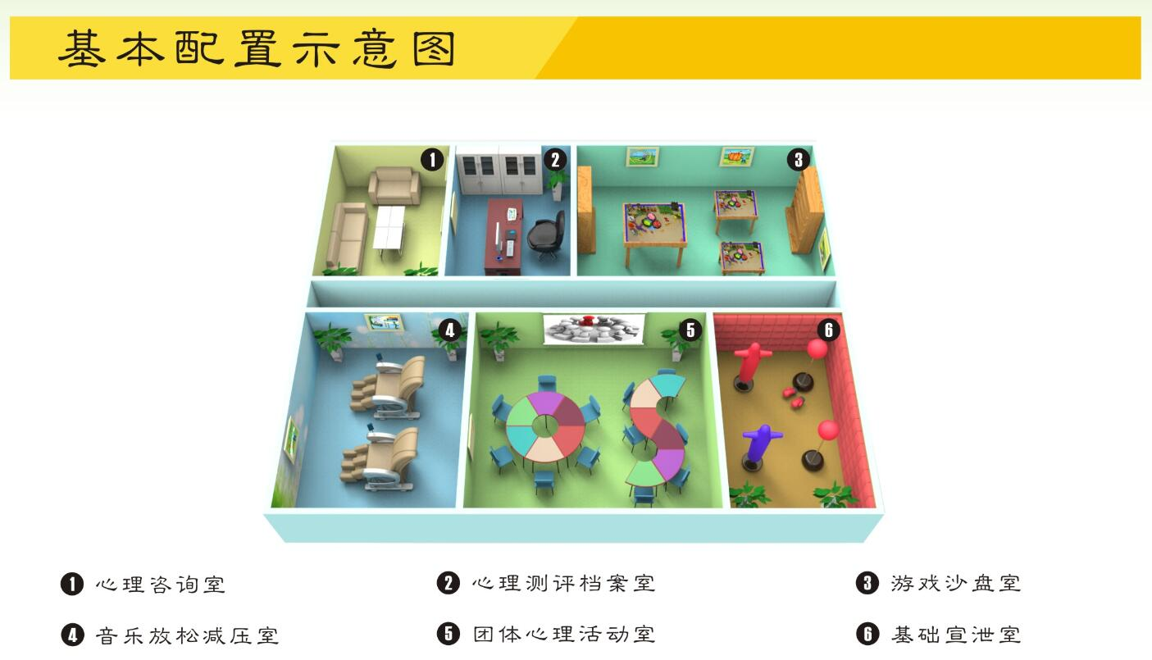

2.标准配置示意图

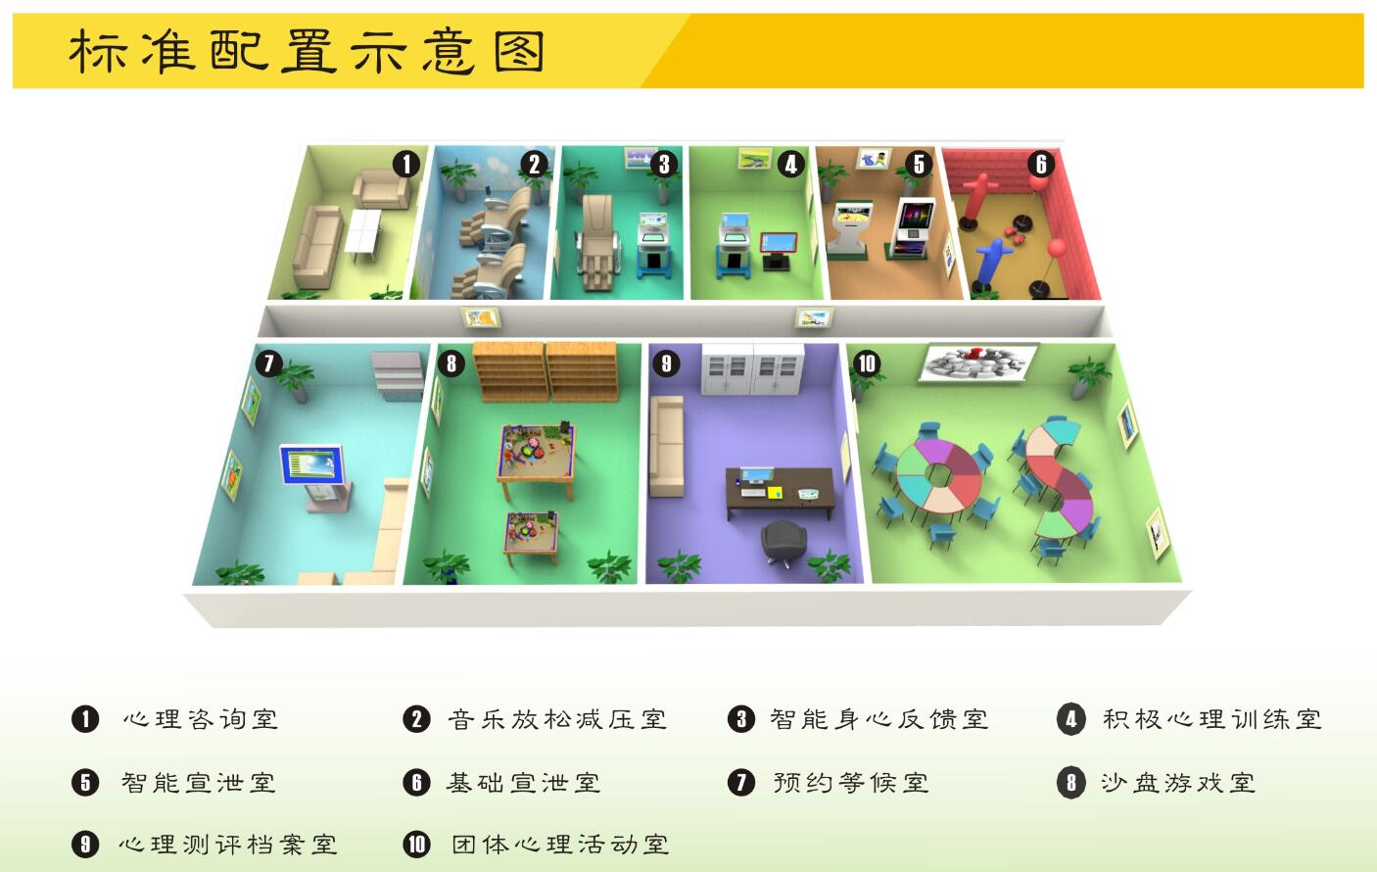

六、联系我们


永硕实业发展有限公司
联系方式：400-1866-155 0371-55963865
地址：郑州市高新区西三环国家大学科技园9号楼8F
网址：www.happypsy.com
邮箱：happypsy@qq.com
微信公众号：yongshuoshiye
QQ群：158341995



扫一扫，马上关注永硕实业！

